1 ПРАКТИЧЕСКАЯ РАБОТА

«МЕТОДЫ ОПРЕДЕЛЕНИЯ КОЭФФИЦИЕНТА СЦЕПЛЕНИЯ
И ОЦЕНКА СКОЛЬЗКОСТИ ДОРОЖНОГО ПОКРЫТИЯ»

Цель работы: ознакомление с методами определения коэффициента сцепления дорожного покрытия и оценка скользкости дорожного покрытия при помощи портативного прибора ППК-МАДИ.

Краткие теоретические сведения

Критерием скользкости дорожного покрытия является коэффициент сцепления. Недостаточное сцепление шины колеса с покрытием является, как правило, первопричиной дорожно-транспортных происшествий с тяжелыми последствиями.
Коэффициент сцепления φ – это отношение максимального значения силы тяги на ободе колеса к сцепному весу автомобиля.
В зависимости от режима движения различают следующие виды коэффициентов сцепления: φ – при движении в плоскости качения без скольжения и буксования; φ₁ – при движении в плоскости качения при скольжении и буксовании (коэффициент продольного сцепления); φ₂ – при боковом заносе (коэффициент поперечного сцепления).
Все три коэффициента относятся к различным режимам движения автомобиля, поэтому они существенно отличаются по абсолютной величине и по характеру. Значение φ зависит от скорости движения, типа, состояния и шероховатости покрытия (таблица 1.1), температуры, рисунка протектора, давления в шинах, нагрузки на колесо, режима торможения.

Таблица 1.1 – Значения коэффициента сцепления

Состояние покрытия | Условия движения | φ (при скорости 60 км\ч)
Сухое, чистое  То же  Влажное, грязное  Обледенелое | Особо благоприятные  Нормальные  Неблагоприятные  Особо неблагоприятные | 0,7  0,5  0,3  0,1 – 0,2
Для рекомендации водителям безопасных режимов движения, а также для выявления участков дорог с низкими сцепными качествами необходимо иметь данные о значении коэффициента сцепления.
Коэффициент сцепления измеряют портативными (малогабаритными) приборами или динамометрическими тележками.
Существуют три конструкции портативных приборов: маятникового и ротационного типов и ударного действия (рис. 1.1).

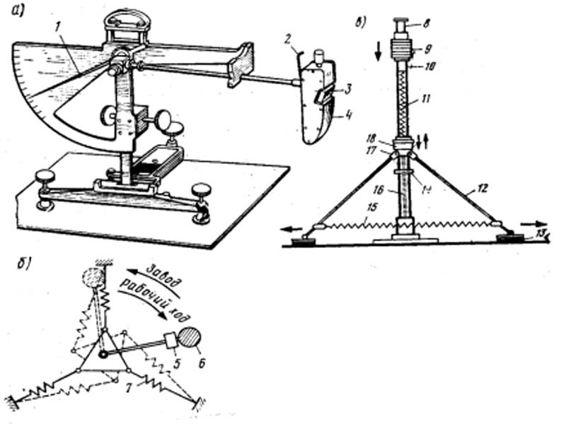

1 – стрелка, фиксирующая отклонение маятника; 2 – рычаг, перемещающий указательную стрелку; 3, 5, 13 – имитаторы шин; 4 – маятник; 6 – записывающее устройство; 7, 11 – пружина; 8 – сбрасывающее устройство; 9 – подвижной груз; 10 – опорная штанга; 12 – толкающие тяги; 14 – пружинная шайба; 15 – стягивающие пружины; 16 – шкала; 17 – шарниры; 18 – подвижная муфта.

Рисунок 1.1 – Портативные приборы для оценки сцепных качеств дорожного покрытия: а – маятникового типа; б – ротационного типа; в – ударного действия (ППК-МАДИ);

Маятниковые приборы сравнительно просты в эксплуатации и позволяют достаточно быстро провести измерения. Наибольшее распространение из таких приборов получил прибор Транспортной и дорожной исследовательской лаборатории Великобритании.
Недостатком портативного прибора маятникового типа являются малая площадь контакта имитатора шины с покрытием, трение с переменными и малыми скоростями и малый путь трения.
Аналогичным недостатком обладает портативный прибор ротационного типа, разработанный в МАДИ. Основным преимуществом этого прибора, по сравнению с прибором маятникового типа, является большая длина пути контакта образца шины с поверхностью дороги и большая скорость движения образца, а также быстрота измерения (до 5 мин).
Прибор ударного действия основан на использовании энергии падающего груза для перемещения резиновых имитаторов шин. Прибор состоит из двух резиновых имитаторов, шарниров, соединяющих толкающие тяги с резиновыми имитаторами и подвижной муфты, опорной штанги, в верхней части которой закреплено устройство, сбрасывающее груз, регистрирующей пружинной шайбы, а также из трех пружин: двух стягивающих и одной центральной. При нажатии на кнопку сбрасывающего устройства груз падает вниз и ударяется о подвижную муфту, которая при помощи шарниров и толкающих тяг передвигает имитаторы по дорожному покрытию. Величина конечного перемещения имитаторов характеризует скользкость покрытия.
Имеются динамометрические прицепы различной конструкции для измерения коэффициента сцепления. Наиболее универсальным является динамометрический прицеп МАДИ-8. Этот прицеп позволяет измерять коэффициент сцепления при разных углах установки колес, т.е. измерять коэффициент как продольного, так и поперечного сцепления. На динамометрических прицепах используются шины с гладким протектором размером 6,45 – 13 на скорости движения 60 км\ч при нагрузке на колесо 3000 Н и при толщине пленки воды 1 мм.
При отсутствии динамометрических прицепов степень скользкости дорожных покрытий оценивают методом торможения автомобиля (обычно ГАЗ-24 «Волга») на мокрых покрытиях. В этом случае коэффициент сцепления вычисляют по длине тормозного пути:

₁=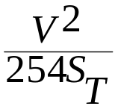, (1.1)

где V - начальная скорость торможения, км\ч;
S_{T} – длина тормозного пути, м.

Измерения тормозного пути выполняют на прямых горизонтальных участках дороги при отсутствии сильного ветра и закрытии движения на участке измерений. Автомобиль должен иметь шины с неизношенным рисунком протектора и отрегулированную тормозную систему, обеспечивающую одновременное и полное затормаживание всех колес. Спидометр должен быть оттарирован и обеспечивать определение скорости движения с точностью до 5,0 км\ч. Автомобиль на участке торможения разгоняют до скорости 40 км\ч и резко тормозят. Длину тормозного пути измеряют рулеткой по следу на поверхности покрытия. Большую точность измерений обеспечивает автомобиль, оборудованный пистолетом-ракетницей, который заряжается краской или порошком (сухой краской). Пистолет-ракетница связан с педалью тормоза, нажатие на педаль вызывает выстрел и отметку на проезжей части, положение которой фиксирует начало тормозного пути.
Также коэффициент сцепления можно определить с помощью децелерометра по замеренному отрицательному ускорению (замедлению) автомобиля при резком торможении в течение 1 с.:

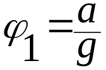, (1.2)

где а – замедление автомобиля, м\с²;
g – ускорение свободного падения, м\с².

Измерения проводят на мокром покрытии. Значение замедления принимают средним из 4-5 торможений.
Итоговым документом оценки скользкости дорожного покрытии является линейный график коэффициентов сцепления.
На стадии эксплуатации дорог допускается минимальное значение коэффициента продольного сцепления 0,35. При строительстве дорог нужно обеспечивать коэффициент сцепления 0,6.
С целью повышения коэффициента сцепления устраивают поверхностную обработку, обеспечивающую высокую шероховатость, или устраивают покрытия, способствующие быстрому отводу воды с поверхности дороги.

Принцип действия прибора ППК-МАДИ

Известно, что в контакте колеса, скользящего по мокрому дорожному покрытию, можно выделить три зоны: влажного, полусухого и сухого взаимодействия. Обычно деление контакта на три зоны наблюдается при значительных скоростях движения, однако при скольжении шины с гладким протектором образование трех зон уже происходит при скорости движения до 60 км\ч. При этом суммарный коэффициент сцепления колеса с дорожным покрытием определяется соотношением размеров площадей зон и величиной коэффициента, реализуемого в зоне сухого взаимодействия. Соотношение размеров зон определяется дренажными свойствами поверхности покрытия, которые в основном зависят от его макрошероховатости. На шероховатых дорожных покрытиях происходит быстрый отвод воды и зона влажного взаимодействия имеет небольшую площадь, на гладких же поверхностях площадь влажного взаимодействия существенно больше. В зоне сухого взаимодействия величина коэффициента сцепления определяется фрикционными свойствами дорожного покрытия, которые в основном зависят от микрошероховатости дорожной поверхности.
В портативном приборе ППК-МАДИ имитаторы под действием ударного импульса прижимаются к дорожному покрытию и одновременно скользят по его поверхности. При этом в первый момент скольжения имитаторы взаимодействуют с пленкой воды, затем после ее отжатия в зоне контакта наблюдается полусухое и сухое взаимодействие. Общий путь скольжения под действием постоянного по величине импульса силы определяет фрикционные и дренажные свойства покрытия.
Падающий груз при работе прибора перемещается по наружной поверхности штанги на подшипниках скольжения. Груз удерживается в исходном положении механизмом сброса, который смонтирован в верхней части штанги. При проведении измерения нажатием на кнопку механизма сброса груз освобождается и скользит по штанге.
На нижней трубе штанги нанесена шкала коэффициентов продольного сцепления. На шкале перемещается измерительная шайба, положение которой после удара падающего груза определяет коэффициент сцепления.

1.3 Методика проведения измерений коэффициента
сцепления дорожного покрытия

1.3.1 Для измерения коэффициента сцепления прибор необходимо установить на дорожное покрытие. Для этого нижнюю трубу штанги прибора вставляют во втулку подставки и закрепляют во вставленном положении гайкой. Затем средняя труба опорной штанги соединяется с нижней и подвижная муфта по рабочей и монтажной прорезям переводится в нижнее крайнее положение. При этом центральная пружина переместится в среднюю трубу и механизм регулировки натяжения пружины, закрепленный на ее верхнем конце, выйдет из средней трубы, что позволит состыковать его с верхней трубой. После соединения труб муфту скольжения необходимо перевести в рабочее положение. Для этого муфта по верхней прорези с некоторым усилием отводится в нижнее положение и заводится в рабочую прорезь. При этом центральная пружина растягивается до требуемой величины и все три колена штанги прибора оказываются стянутыми центральной пружиной.
1.3.2 После этого устанавливаются горизонтальные пружины и опорными винтами подставки прибора производят окончательную его установку таким образом, чтобы нижняя плоскость двух резиновых имитаторов находилась на расстоянии 10 мм от дорожной поверхности.
1.3.3 Затем на штангу прибора одевается падающий груз, который удерживается в крайнем верхнем положении устройством сброса. После перемещения измерительного кольца в верхнее положение шкалы прибор полностью готов к работе.
1.3.4 Для измерения коэффициента сцепления дорожное покрытие необходимо увлажнить непосредственно под имитаторами и в направлении их скольжения. Размер полосы увлажнения не должен быть менее 15х30 см под каждым имитатором. Обычно для увлажнения достаточно израсходовать 200-250 см³ воды.
1.3.5 Сразу же после увлажнения покрытия необходимо нажать на кнопку сброса груза и произвести измерение коэффициента сцепления.
Обычно получаемые на одном и том же месте значения коэффициентов при повторении измерений не остаются постоянными, а несколько меняются. Это явление объясняется не погрешностью прибора, а изменением вязкости водной пленки, находящейся на покрытии. Вследствие уменьшения вязкости коэффициенты сцепления последующих измерений несколько превышают предыдущие. В том случае, когда измерения проводятся на чистом, предварительно промытом дорожном покрытии, эти изменения незначительны.
Для получения устойчивого среднего значения коэффициента сцепления на всех конструкциях дорожного покрытия обычно бывает достаточно произвести от трех до пяти измерений.
Для перемещения прибора в пределах одного и того же дорожного участка необходимо, не разбирая, перевести его в наклонное положение. При этом делается возможным перемещать его на колесах, которые установлены на подставке прибора.
При разборке прибора необходимо последовательно произвести следующие операции:
- через верхний конец штанги снять падающий груз;
- снять горизонтальные стягивающие пружины;
- подвижную муфту перевести в верхнюю монтажную прорезь и поднять в крайнее верхнее положение;
- снять сначала верхнюю, затем среднюю трубы направляющей штанги;
- перевести муфту скольжения в крайнее нижнее положение рабочей прорези;
- открутить гайку крепления нижней трубы во втулке подставки и снять нижнюю трубу;
- снять резиновые имитаторы и вместе с падающим грузом уложить их в ящик подставки;
- уложить пружины и трубы прибора в упаковочный ящик.

Тарирование прибора

Измерительная шкала прибора нанесена в соответствии с тарировочным графиком (рис. 1.2). Этот график получен в результате испытаний портативного прибора совместно с ходовой динамометрической лабораторией МАДИ-8.
В процессе эксплуатации прибора могут произойти изменения в его конструкции, которые в отдельных случаях способны повлиять на его точность. В связи с этим необходимо периодически контролировать работоспособность портативного прибора.
При тарировании прибор устанавливают на гладкое ровное покрытие, снимают с рычагов резиновые имитаторы и под их нижние концы устанавливают специальные металлические пластины. Опорными винтами подставки прибор устанавливается так, чтобы подшипники рычагов, расположенные в их нижней части, касались поверхности металлических пластин. В данном положении при сбрасывании груза прибор должен зафиксировать нулевой коэффициент сцепления. При этом отклонение измерительной шайбы от нуля не должен быть более 7 мм. В противном случае механизмом натяжения центральной пружины, находящемся на ее верхнем конце, необходимо либо ее натянуть, в том случае, когда шайба спустилась ниже нуля, либо отпустить при положении измерительной шайбы выше нуля. После изменения натяжения центральной пружины прибор собирается и тарирование повторяется.
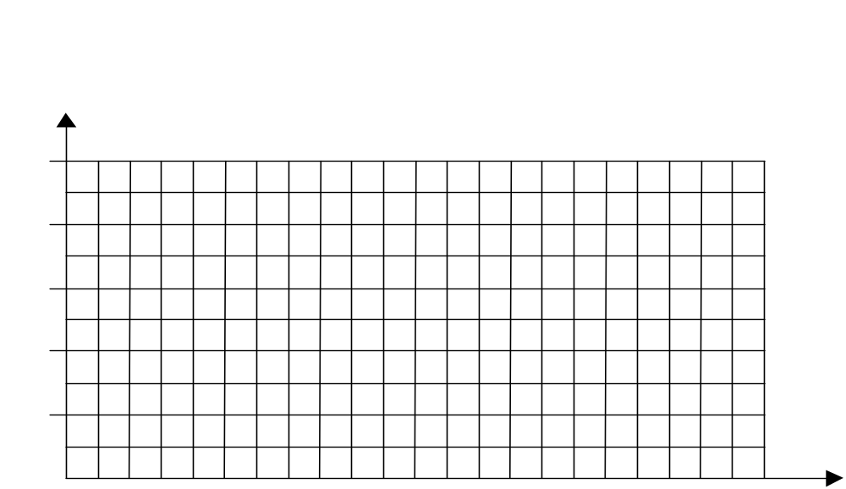

Рисунок 1.2 – Тарировочный график шкалы портативного прибора
ППК-МАДИ

В зависимости от поставленной задачи при выполнении лабораторных работ определяются коэффициенты сцепления покрытий различной шероховатости, коэффициенты сцепления на полосах наката и между ними, находятся зависимости коэффициента сцепления покрытия от степени его загрязнения и т.д.

1.5 Контрольные вопросы

- Что такое коэффициент сцепления?
- Виды коэффициентов сцепления.
- Факторы, влияющие на величину коэффициента сцепления.
- Какие существуют приборы для определения коэффициента сцепления?
- Определение коэффициента сцепления с помощью динамометрического прицепа.
- Определение коэффициента сцепления методом торможения автомобиля.
- Определение коэффициента сцепления с помощью децелерометра.
- Принцип действия прибора ППК-МАДИ.
- Методика проведения измерений коэффициента сцепления с помощью прибора ППК-МАДИ.
- Тарирование прибора ППК-МАДИ.

